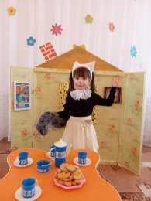

Развлечение по правилам противопожарной безопасности для детей старшего возраста
Задачи.
Создать условия для реализации музыкальных и театральных способностей детей.
Формировать представление о театральном искусстве.
Развивать активность, желание участвовать в театральной постановке и других видах деятельности.
Через театральную деятельность дать знания о поведении на пожаре, взаимовыручке, помощи, коллективных взаимодействиях.
Формировать чувство сострадания, дружеского отношения к героям спектакля.
Оборудование: костюмы героев развлечения, макет дома кошки, мешочек с разными крупами, тарелочки, ленты красного и жёлтого цвета, ведро.
(Звучит фонограмма пения птиц)
Ребёнок 1.Как красиво всё кругом.
На поляне стоит дом.
Уже цветы вокруг растут.
И птицы весело поют.
Ребёнок 2.Мы попали с вами в сказку,
Надевают дети маски.
Превращаются в актёров,
Музыкантов и танцоров
(Дети исполняют песню «Солнечные зайчики»)
(Звучит спокойная музыка, около домика появляется Кошка)
Кошка:
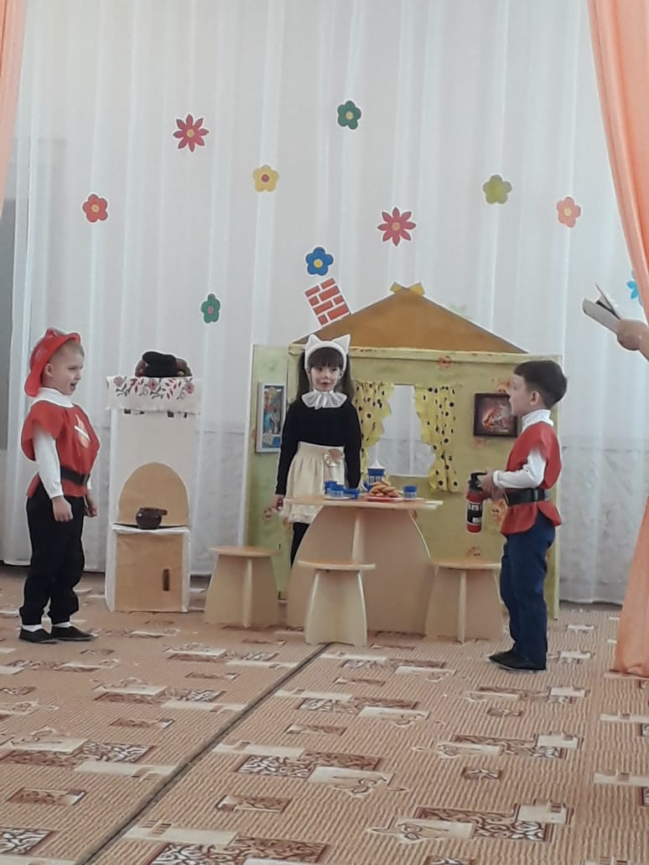
Я - породистая Кошка,
У меня в ушах серёжки.
Одеваюсь я по моде.
Лучше нет меня в природе.
У меня богатый дом.
Очень мне уютно в нём.
Каждый вечер жду гостей
И хороших новостей.
Ведущий. Вот первый гость пришёл, постучался в кошкин дом.
(Под музыку входит собачка)
Собачка:
Гав-гав-гав, я смелый пёс.
А зовут меня Барбос.
У меня прекрасный нюх.
Голос, зрение и слух.
Не зайти ли мне к соседке
Выпить чаю да с конфеткой.
Кошка:
Заходи Барбос дружок,
Скушай вкусный пирожок.
Ведущий. Пьют чай Кошка с Барбосом. Кошка мурлычет себе что-то, заигрывая с Барбосом. А Барбос кушает вкусный пирожок и не замечает мурлыканья Кошки. Слышите, в дверь ещё гость стучит.
(Под музыку входит курица)
Курица:
Ко-ко-ко, ко-ко-ко.
Мне живётся нелегко.
Целый день клюю зерно:
Рис, гречиху и пшено.
Да я курица-наседка
И люблю ходить к соседке.
Ведущая. Принесла курица кошке подарочек - полный мешочек разной крупы. Кошка открыла мешочек и говорит.
Кошка. Мяу! Как же я буду кашу варить, ведь в мешочке все крупы перемешались. Кто поможет разобрать крупу, не могу я гостя Барбоса оставить одного.
Ведущий. Нужно помочь Кошке, мы справимся с ребятами.
Игра «Перебери крупу»
На поднос высыпать всё содержимое мешочка. Вызвать трёх детей, которые из всей массы будут выбирать свою крупу в отдельную тарелочку. Для удобства детей можно взять горох. фасоль, бобы. Кто быстрее наполнит свою тарелочку,
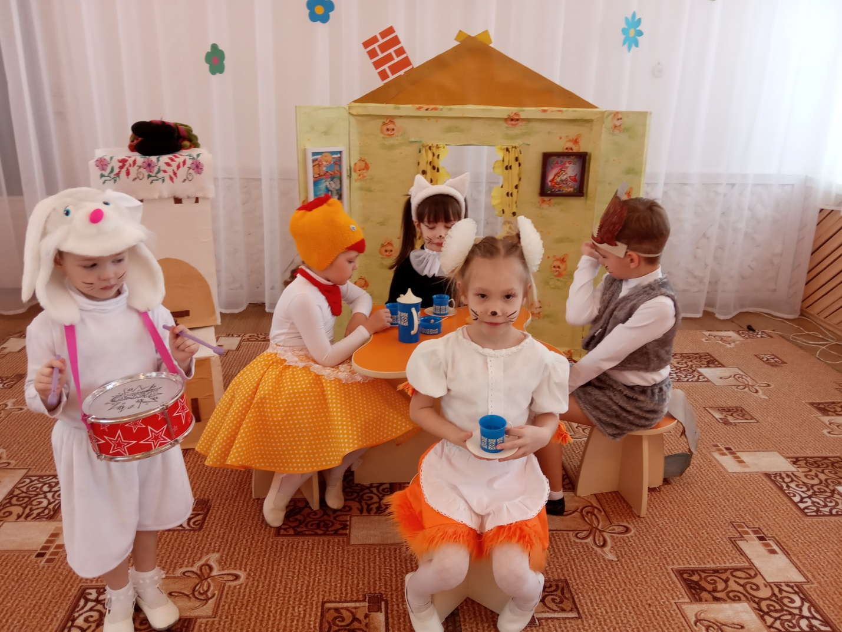
тот и победил.(Под весёлую музыку дети перебирают крупу)
Ведущий. Пока мы играли, к дому подошёл зайчик.
Зайчик.
Кто здесь в домике живёт,
Ко мне дверь отопрёт?
Я.зайчишка-музыкант,
Покажу вам свой талант.
Вот как зайчик, играет в барабанщик. (Зайчик играет на барабане)
Кошка. Очень музыку люблю, музыкантов соберу.
Ребёнок. Кошка музыку любила
Музыкантов напоила
Вкусным чаем молоком
И ватрушкой с творогом.
(Герои сидят за столом и пьют чай, Кошка угощает музыкантов чаем, а к дому подошла лиса).
Лиса.
Можно мне войти, соседка,
У тебя бываю редко.
Ты добра и мила,
Угощаешь всех всегда.
Кошка
Вот есть чай, есть пироги,
Есть конфеты, крендельки.
Угощайся Лисонька.
Лиса
Мучное кушать надоело, я бы курочки поела.
Курица Ах в моём сердце ужас, страх!
Кошка
Не бойся, курица-соседка,
Не дам тебя в обиду я.
У нас в лесу все звери, птицы
Хорошие и добрые друзья.
Давайте лучше веселиться
И в танце весело кружиться.
(Дети и герои исполняют танец «Покажи ладошки»)
Кошка
Бесподобно! Браво! Браво!
Танцевали вы на славу!
Ведущий
Время быстро пролетело,
За окном уже темнело.
Стали гости собираться
И с хозяйкою прощаться.
Собачка
Какой прекрасный был приём
Какой чудесный кошки ном.
Кошка
Приходите, гости, в среду
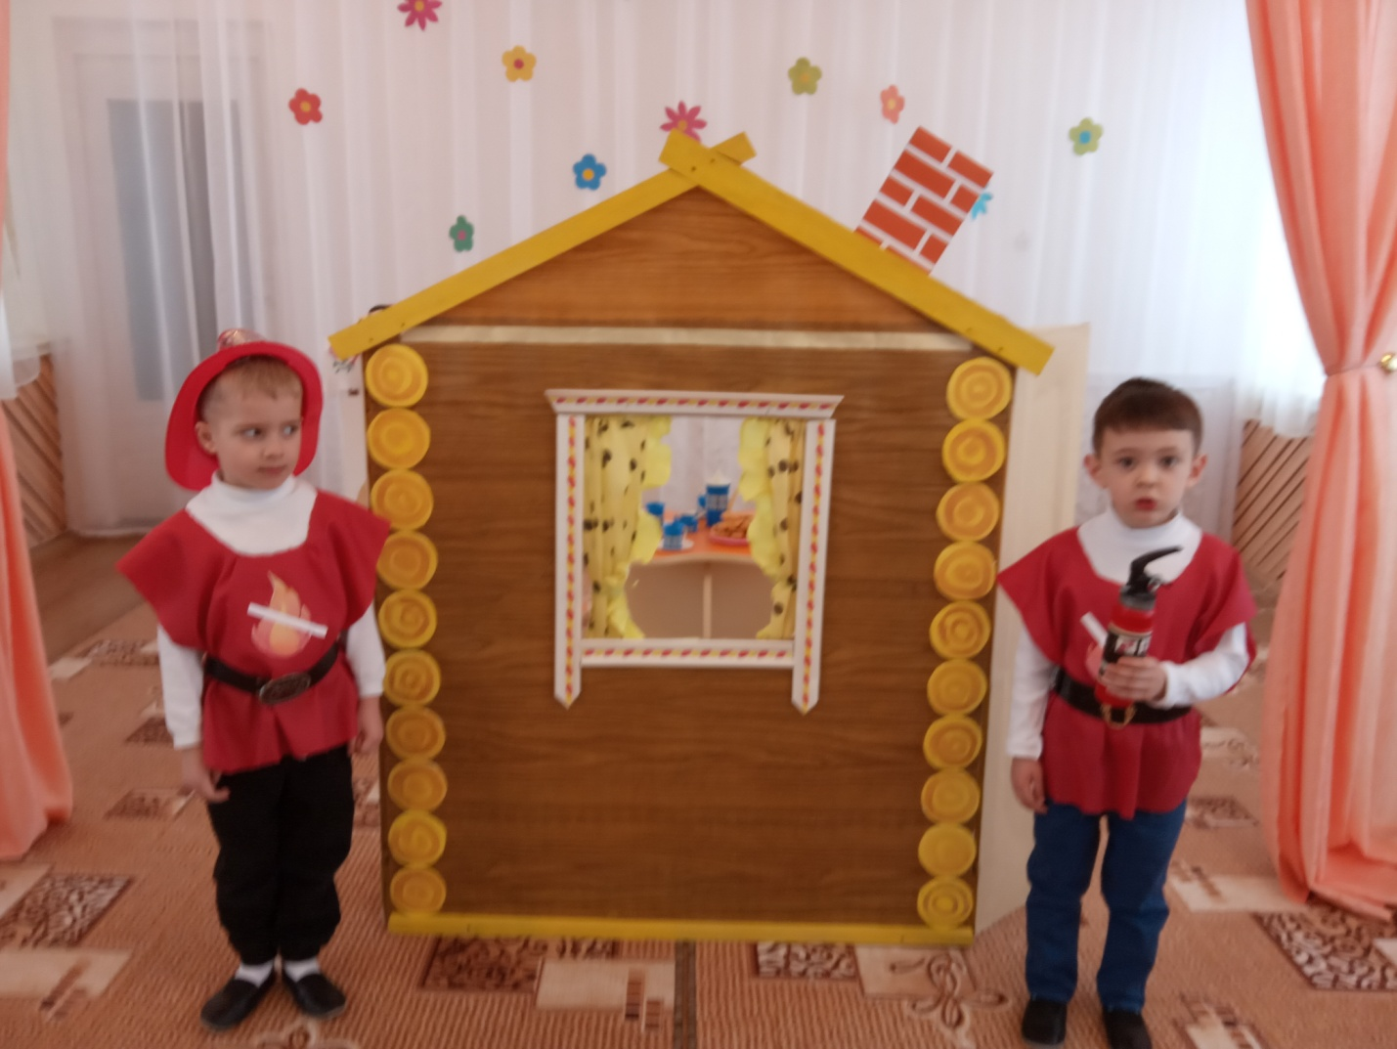
Прямо к моему обеду.
Ребёнок 1 (пожарник).
Так словечко за словечко,
Ну а в доме была печка.
Дверцу в печке не закрыли,
Про неё совсем забыли.
Ребёнок 2(пожарник)
А оттуда уголёк покатился
И прожёг перед печкою ковёр.
А потом полез на стол
Выше, выше, к шторам к крыше.
Вместе
Пожар! Пожар!
Загорелся кошкин дом
И горит со всем добром.
Кошка выскочила, глаза выпучила.
Кошка
Пожар! Ой, добро моё спасите,
Помогите, помогите!
Все гости
Тили - Бом, Тили - бом,

Загорелся кошкин дом.
Дети исполняют танец с ленточками (муз. Хачатуряна «Танец с саблями»).
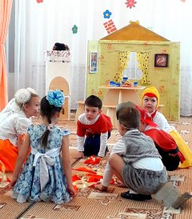
Ведущая.
Бежит курица с ведром ,
Заливает кошкин дом.
(Дети герои выполняют движения по тексту)
Тазик Лисонька нашла
И водички принесла.
А Зайчик, а Зайчик бьёт в барабанчик.
На помощь зовёт тех кто рядом живёт.
Игра «Потуши огонь»
Дети встают друг за другом. Первый ребёнок бежит с ведром к домику и как бы выливает воду на огонь в доме. Передаёт ведро следующему игроку, который также бежит к домику. Танцующие дети опускают ленточки (огонь погас).
Ведущий
Вот и потушили пожар.
Все дети
Раз, раз, раз ,раз и огонь погас.
Ведущая
Потому что все мы дружно взялись за работу, а с огнём шутить нельзя никому и никогда.
Кошка
Вам спасибо говорю,
Всех, друзья, благодарю.
Буду я следить за печкой,
Дверцу крепко закрывать.
Больше уголёк горячий
В дом не будет выбегать
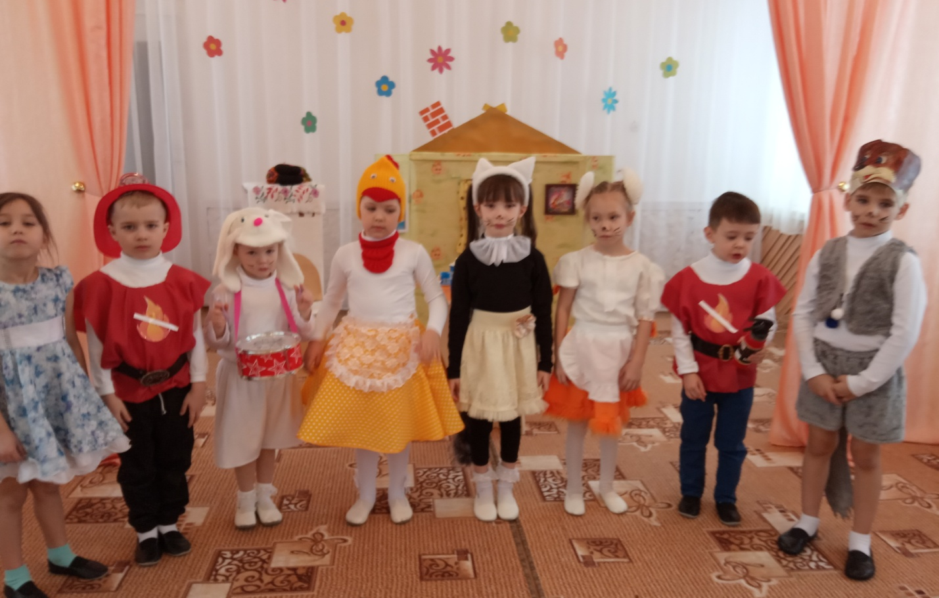
Ведущий. Вот и сказочке конец каждый был здесь молодец! А сейчас как в настоящем театре, давайте поблагодарим артистов за выступление.
Представление артистов и аплодисменты.

